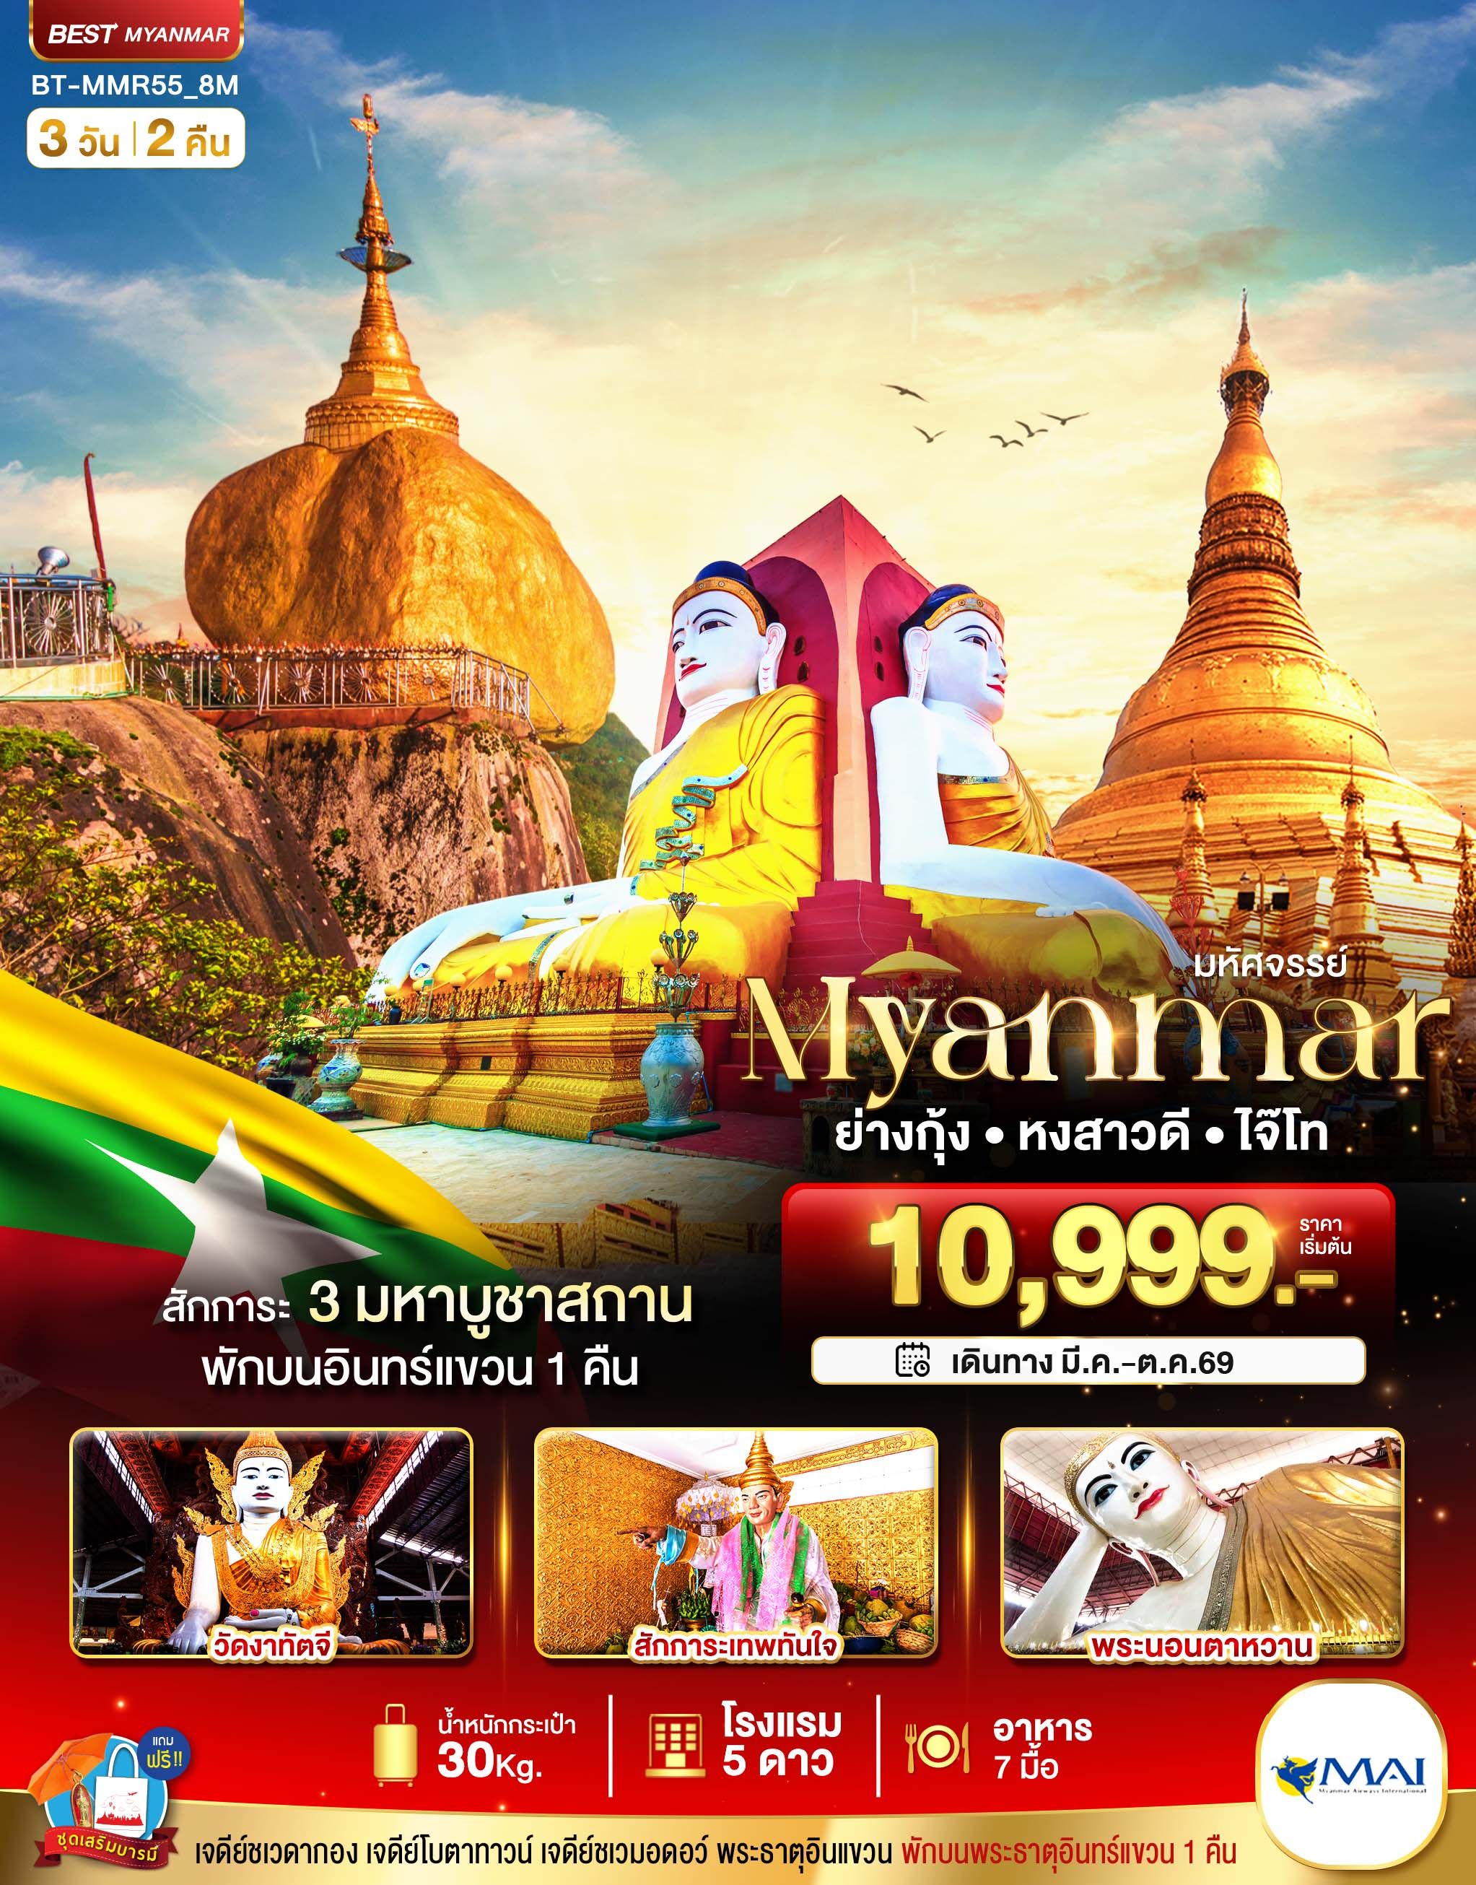
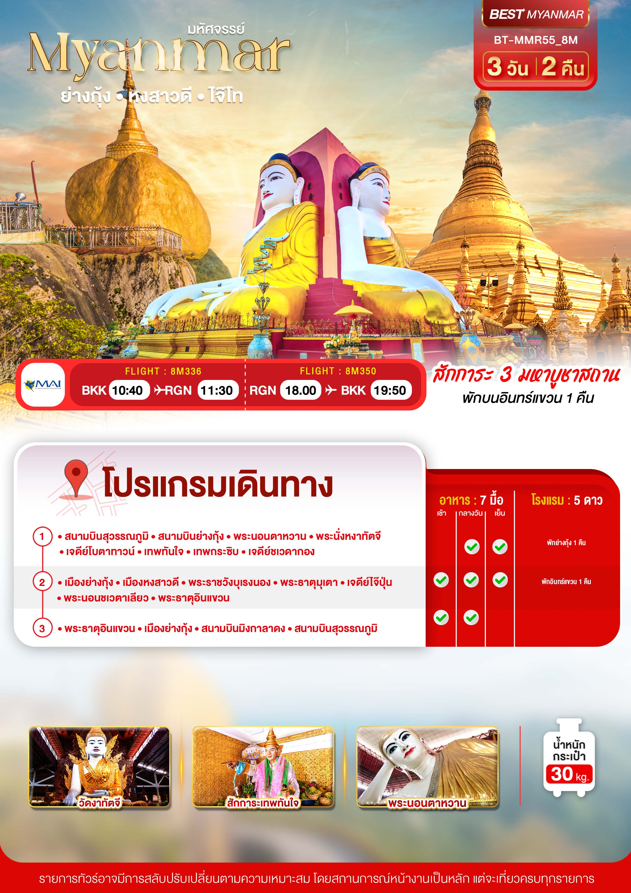

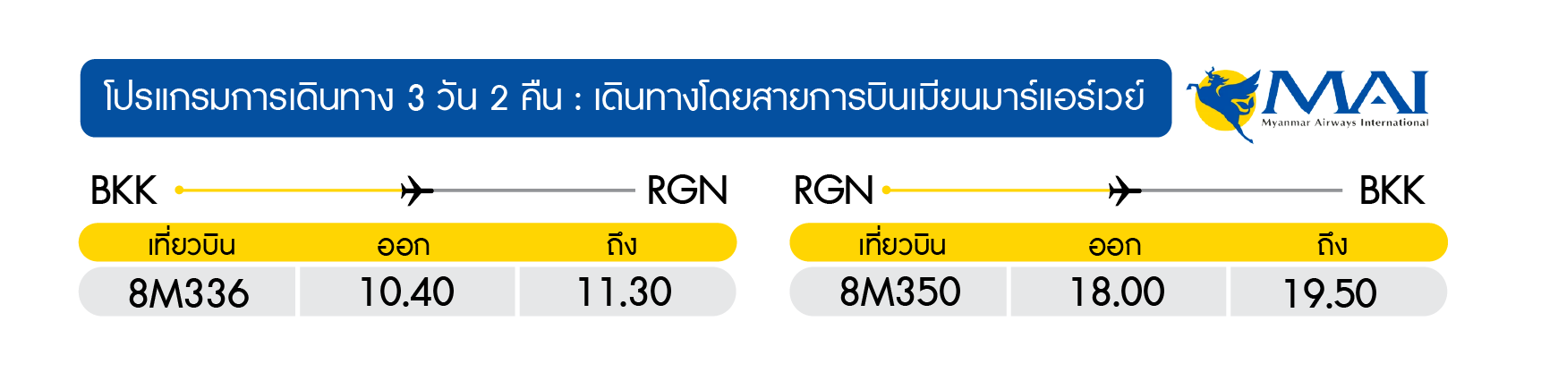
วันแรก สนามบินสุวรรณภูมิ • สนามบินย่างกุ้ง • พระนอนตาหวาน • พระนั่งหงาทัตจี • เจดีย์โบตาทาวน์ • เทพทันใจ • เทพกระซิบ • เจดีย์ชเวดากอง (-/กลางวัน/เย็น)

07.30 น. พร้อมกันที่ สนามบินสุวรรณภูมิ อาคารผู้โดยสารขาออก เคาน์เตอร์สายการบิน MYANMAR AIRWAYS (8M)โดยมีเจ้าหน้าที่อำนวยความสะดวกแก่ทุกท่าน
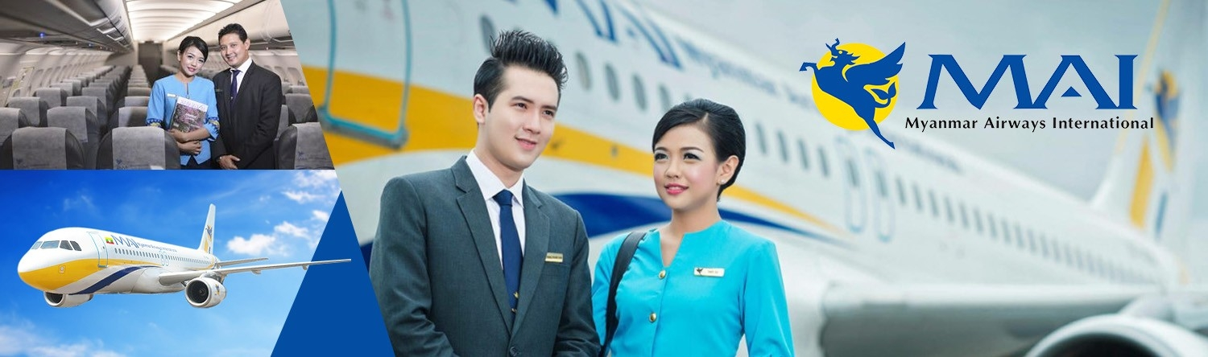

10.40 น. ออกเดินทางสู่ กรุงย่างกุ้ง ประเทศพม่า โดย เที่ยวบินที่ 8M336 *มีบริการอาหารบนเครื่องไป-กลับ*
11.30 น. เดินทางถึง สนามบินมิงกาลาดง กรุงย่างกุ้ง ประเทศพม่า ผ่านพิธีการตรวจคนเข้าเมืองเป็นที่
เรียบร้อยแล้ว (เวลาท้องถิ่นที่พม่าช้ากว่าประเทศไทย 30 นาที)
จากนั้น นำท่าน สักการะพระพุทธไสยาสน์เจาทัตยี(KyaukHtatgyi Buddha)หรือ พระนอนตาหวาน
พระพุทธรูปนอนที่มีความ ยาว 55ฟุต สูง 16 ฟุตซึ่งเป็นพระที่มีความพระที่มีความสวยที่สุดมีขนตา
ที่งดงามพระบาทมีภาพมงคล 108 ประการ
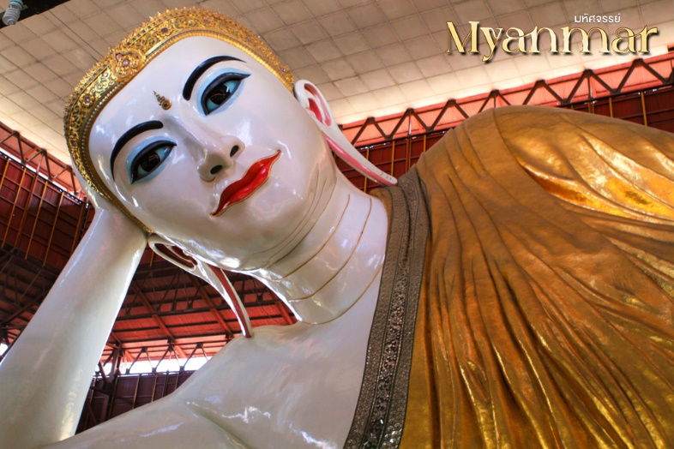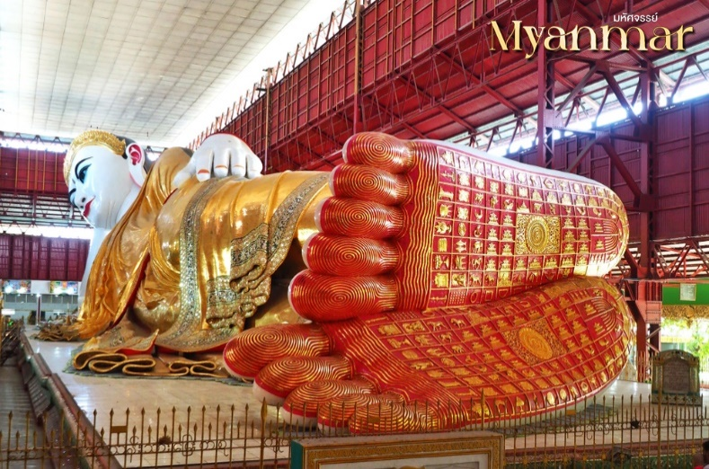
เที่ยง บริการอาหารกลางวัน ณ ภัตตาคาร พิเศษ!! ชาบูบุฟเฟ่ต์สไตล์เมียนมาร์
จากนั้น สักการะ พระพุทธรูปองค์ใหญ่ หลวงพ่อหงาทัตจี (Nga Htat Gyi Pagoda) หลวงพ่อที่สูงเท่าตึก 5 ชั้น เป็นพระพุทธรูปปางมารวิชัยที่แกะสลักจากหินอ่อน ทรงเครื่องแบบกษัตริย์ เครื่องทรงเป็นโลหะ ส่วนเครื่องประกอบด้านหลังจะเป็นไม้สักแกะสลักทั้งหมด และสลักเป็นลวดลายต่างๆจำลองแบบมาจากพระพุทธรูปทรงเครื่องสมัยยะตะนะโบง
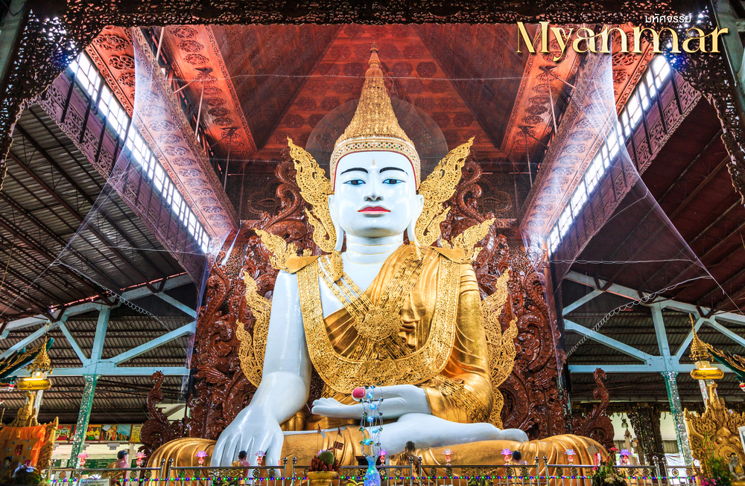
จากนั้น นำท่านชม เจดีย์โบตะทาวน์(Botahtaung Pagoda) สร้างโดยทหารพันนายเพื่อบรรจุพระบรมธาตุที่พระสงฆ์อินเดีย 8 รูป ได้นำมาเมื่อ 2,000 ปีก่อน ในปี 2486 เจดีย์แห่งนี้ถูกระเบิดของฝ่ายสัมพันธมิตรเข้ากลางองค์จึงพบโกศทองคำบรรจุพระเกศาธาตุและพระบรมธาตุอีก 2 องค์ และพบพระพุทธรูปทองเงินสำริด 700 องค์ ภายในเจดีย์ที่ประดับด้วยกระเบื้องสีสันงดงาม และมีมุมสำหรับฝึกสมาธิหลายจุดในองค์พระเจดีย์
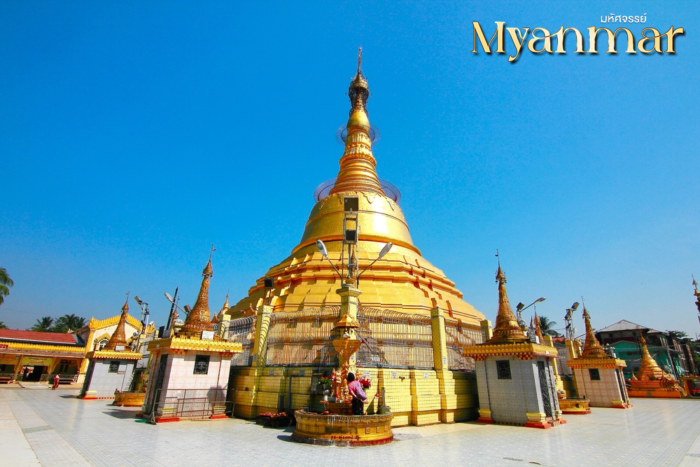
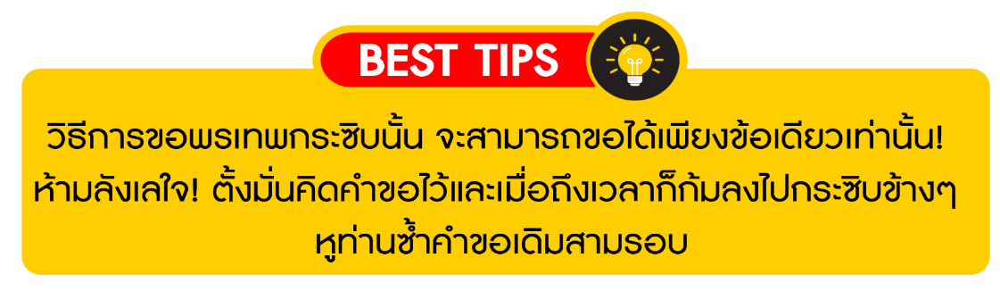
นำท่าน สักการะนัตโบโบยี หรือ เทพทันใจ เทพเจ้าศักดิ์สิทธิ์ของชาวพม่าและชาวไทย วิธีการสักการะรูป
ปั้นเทพทันใจ (นัตโบโบยี) เพื่อขอสิ่งใดแล้วสมตามความปรารถนาก็จะต้องเอาดอกไม้ ผลไม้
โดยเฉพาะมะพร้าวอ่อน กล้วย หรือผลไม้อื่นๆมาสักการะ นัตโบโบยีจะชอบมาก จากนั้นก็ให้เอาเงินจะเป็นเงินดอลล่า/เงินบาทหรือเงินจ๊าดก็ได้ แล้วเอาไปใส่ในมือของนัตโบโบยีสัก 2 ใบ ไหว้ขอพรแล้วดึงกลับมา 1 ใบเอามาเก็บรักษาไว้ จากนั้นเอาหน้าผากไปแตะกับนิ้วชี้ของนัตโบโบยี แค่นี้ท่านก็จะสมตามความปรารถนาที่ขอไว้
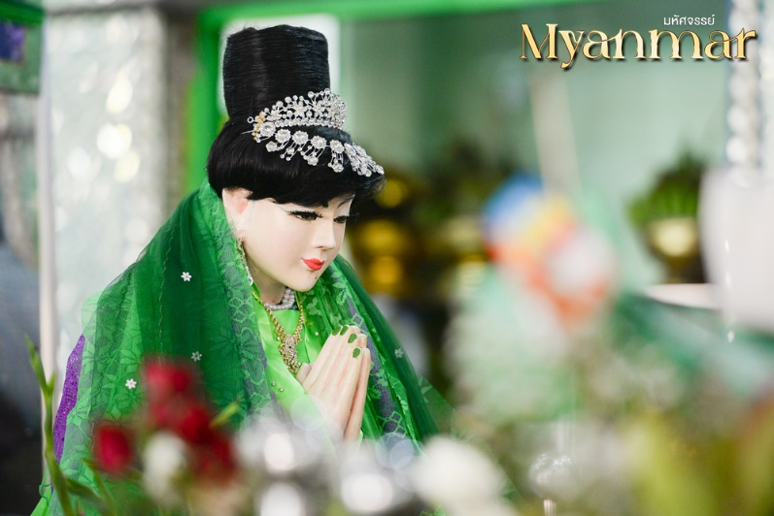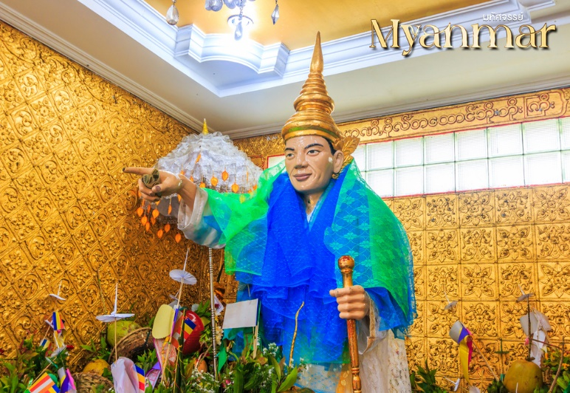
จากนั้น สักการะเทพกระซิบ (หรือเรียกอีกชื่อว่าอะมาดอว์เมี๊ยะ) ตามตำนานกล่าวว่า นางเป็นธิดาของพญานาค ที่เกิดศรัทธาในพุทธศาสนาอย่างแรงกล้า รักษาศีล ไม่ยอมกินเนื้อสัตว์ จนเมื่อสิ้นชีวิตไปกลายเป็นนัต ซึ่งชาวพม่าเคราพกราบไหว้กันมานานแล้ว ซึ่งการขอพรเทพกระซิบต้องไปกระซิบเบาๆ ห้ามคนอื่นได้ยิน ชาวพม่านิยมขอพรจากเทพองค์นี้กันมากเช่นกัน การบูชาเทพกระซิบ บูชาด้วยน้ำนม ข้าวตอก ดอกไม้และผลไม้
จากนั้น นำท่านชมและนมัสการพระมหาเจดีย์ชเวดากอง(Shwedagon Pagoda) พระเจดีย์ทองคำ
คู่บ้านคู่เมืองประเทศพม่าอายุ 2,500 กว่าปี เจดีย์ทองแห่งเมืองดากองหรือตะเกิง ซึ่งเดิมของเมือง
ย่างกุ้งมหาเจดีย์ที่ใหญ่ที่สุดในพม่า สถานที่แห่งนี้มีลานอธิฐาน จุดที่บุเรงนองมาขอพรก่อนออกรบ
ท่านสามารถนำดอกไม้ธูปเทียน ไปไหว้เพื่อขอพรจากองค์เจดีย์ชเวดากอง ณ ลานอธิฐานเพื่อ
เสริมสร้างบารมีและสิริมงคล นอกจากนี้รอบองค์เจดีย์ยังมีพระประจำวันเกิดประดิษฐานทั้ง 8 ทิศ
รวมทั้งหมด 8 องค์ หากใครเกิดวันไหนก็ให้ไปสรงน้ำพระประจำวันเกิดตน จะเป็นสิริมงคลแก่ชีวิต
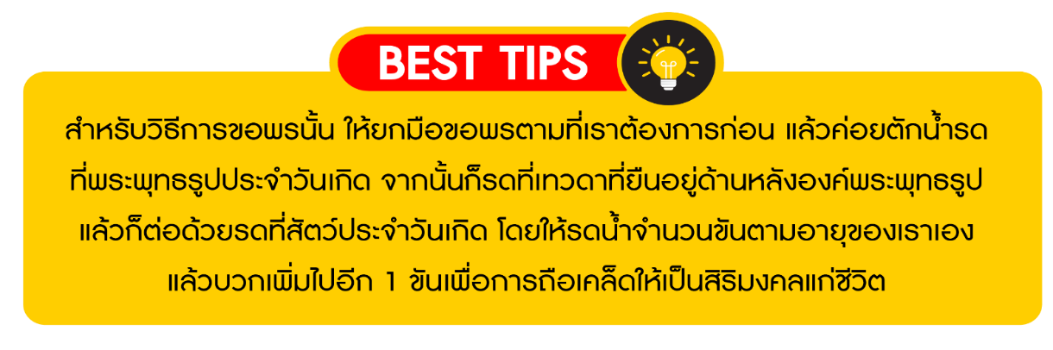
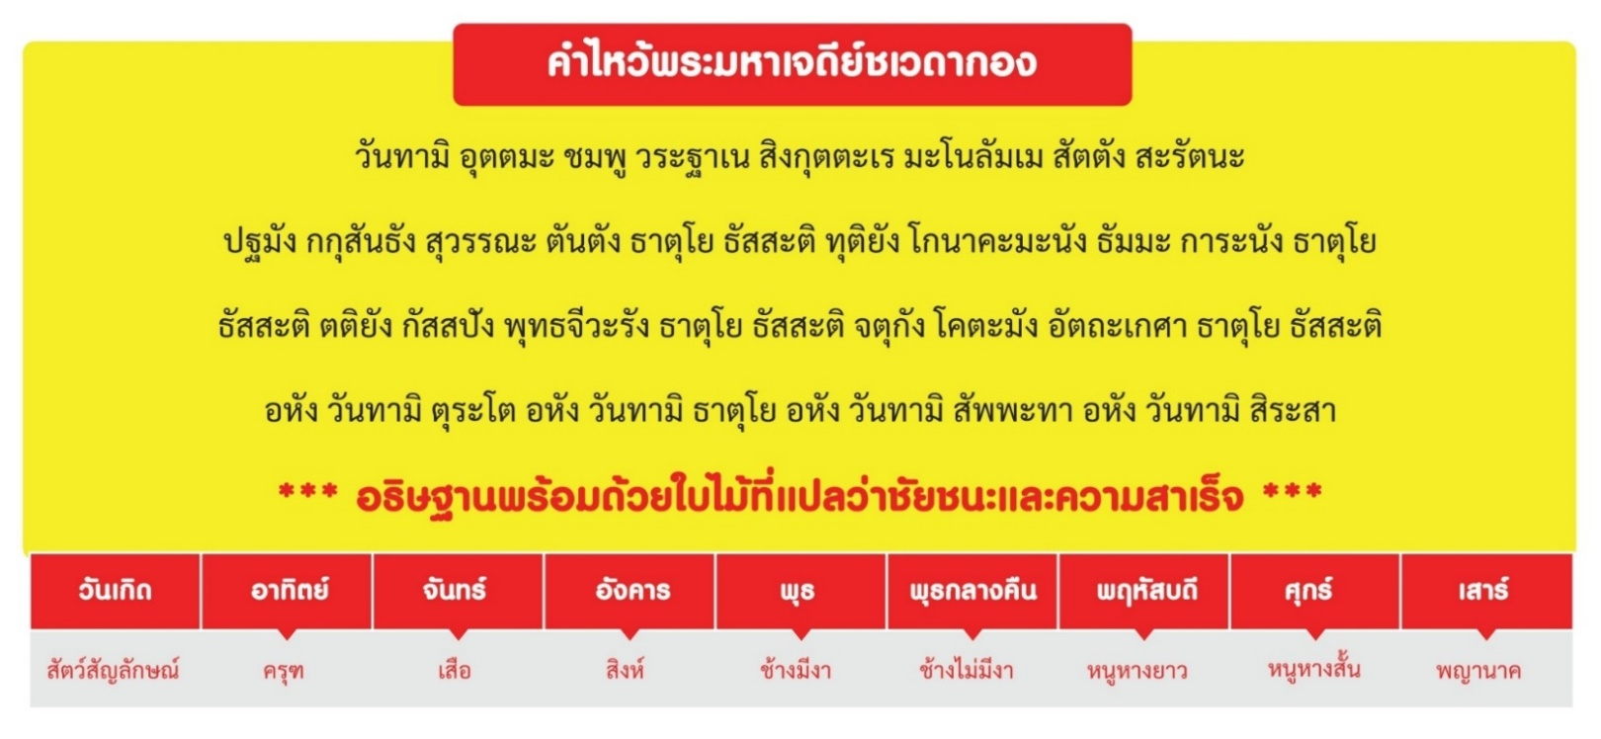
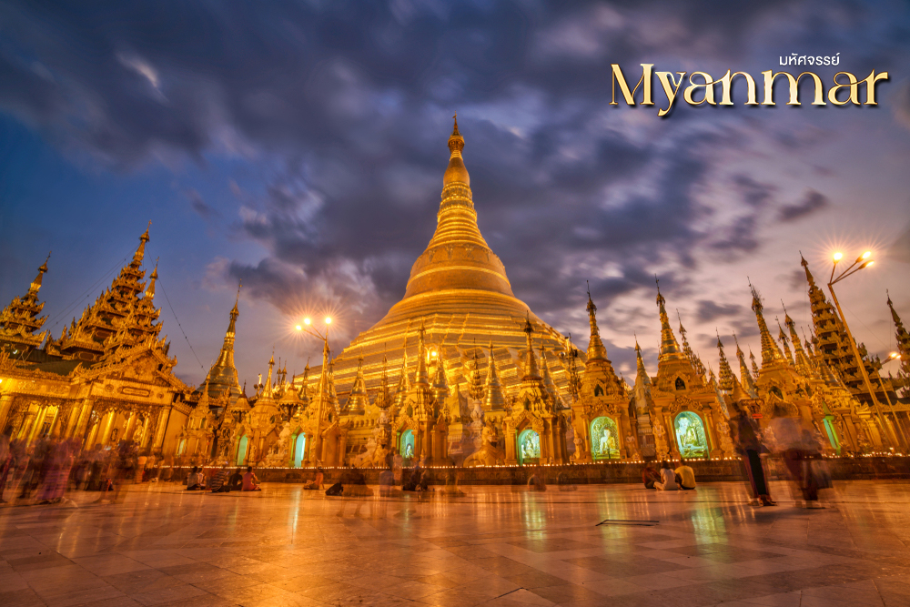
เย็น บริการอาหารค่ำ ณ ร้านอาหาร พิเศษ!!กุ้งแม่น้ำเผา ท่านละ 1 ตัว
จากนั้น นำท่านเข้าสู่ที่พักเมืองย่างกุ้ง หรือเทียบเท่า 5*
วันที่สอง เมืองย่างกุ้ง • เมืองหงสาวดี • พระราชวังบุเรงนอง • พระธาตุมุเตา • เจดีย์ไจ๊ปุ่น • พระนอนชเวตาเลียว • พระธาตุอินแขวน (เช้า/กลางวัน/เย็น)

เช้า บริการอาหารเช้า ณ ห้องอาหารของโรงแรม
จากนั้น เดินทางสู่ เมืองหงสาวดีหรือเมืองพะโค(BAGO) ซึ่งในอดีตเป็นเมืองหลวงที่เก่าแก่ที่สุดของเมืองมอญโบราณที่ยิ่งใหญ่และอายุมากกว่า 400 ปี อยู่ห่างจากเมืองย่างกุ้งประมาณ 80 กิโลเมตร ใช้เวลาเดินทางประมาณ 1.45 ชั่วโมง
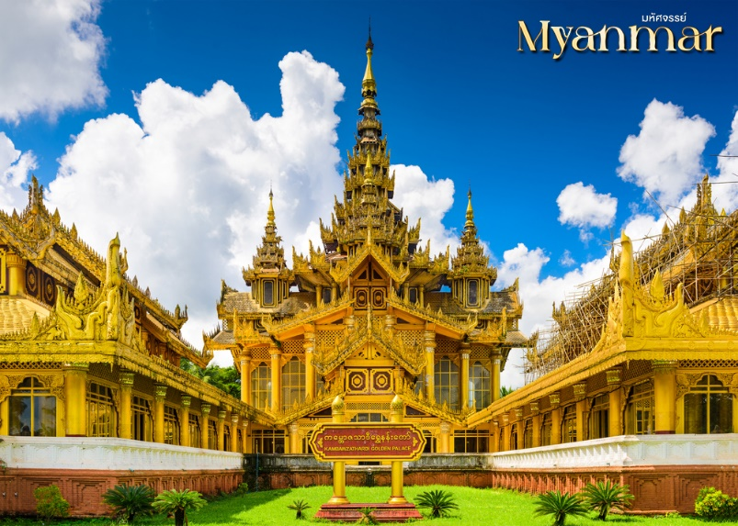
จากนั้น นำท่านชม พระราชวังบุเรงนอง และ บัลลังก์ผึ้ง(KanbawzaThardi Palace) ซึ่งเพิ่งเริ่มขุดค้นและบูรณปฏิสังขรณ์เมื่อปี พ.ศ.2533 จากซากปรักหักพังที่ยังหลงเหลืออยู่ ทำให้สันนิษฐานได้ว่าโบราณสถานแห่งนี้เป็นที่ประทับของ พระเจ้าบุเรงนอง ท่านผู้ที่ได้รับคำสรรเสริญว่าเป็น ผู้ชนะสิบทิศ และเป็นที่ประทับของพระนางสุพรรณกัลยา และ สมเด็จพระนเรศวรมหาราช ครั้งต้องตกเป็นเชลยศึก เมื่อต้องเสียกรุงศรีอยุธยาให้แก่พม่า แต่ปัจจุบัน พระราชวังแห่งนี้ได้เหลือเพียงแต่ร่องรอย ทางประวัติศาสตร์ และถูกสร้างจำลองพระราชวังและตำหนักต่างๆ ขึ้นมาใหม่โดยอ้างอิงจากพงศาวดาร
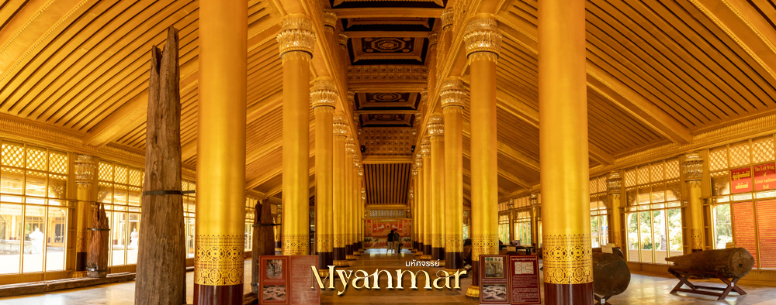
จากนั้น นำท่านเข้าชมพระธาตุที่ตั้งอยู่ใจกลางเมืองหงสาวดี เป็นเจดีย์เก่าแก่คู่บ้านคู่เมืองและเป็น 1 ใน 5 มหาบูชาสถานสิ่งศักดิ์สิทธิ์นั่นก็คือ เจดีย์ชเวมอดอร์ หรือ พระธาตุมุเตา (Shwe Mordore) ซึ่งเจดีย์นี้ สมเด็จพระนเรศวรมหาราชของไทย เคยมาสักการะเป็นศิลปะพม่าของมอญได้อย่างกลมกลืน มีจุดอธิษฐานที่ศักดิ์สิทธิ์อยู่ตรงบริเวณยอดฉัตรที่ตกลงมาเมือปี พ.ศ.2473 ด้วยน้ำหนักที่มหาศาล ตกลงมายังพื้นล่างแต่ยอดฉัตรกลับยังคงสภาพเดิมและไม่แตกกระจายออกไป เป็นที่ร่ำลือถึงความศักดิ์สิทธิ์โดยแท้ นมัสการ ณ จุดอธิษฐานอันศักดิ์สิทธิ์ และสามารถนำธูปไปค้ำกับยอดของเจดีย์องค์ที่หักลงมา เพื่อเป็นสิริมงคล ซึ่งเปรียบเหมือนดั่งค้ำจุนชีวิตให้เจริญรุ่งเรืองยิ่งๆขึ้นไป
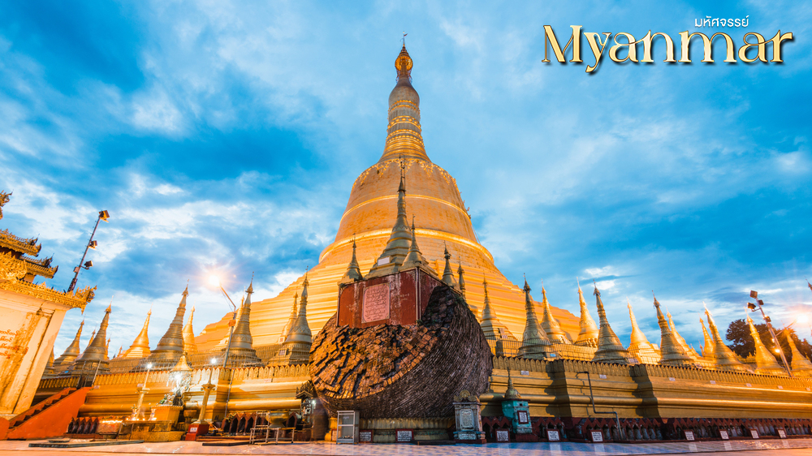
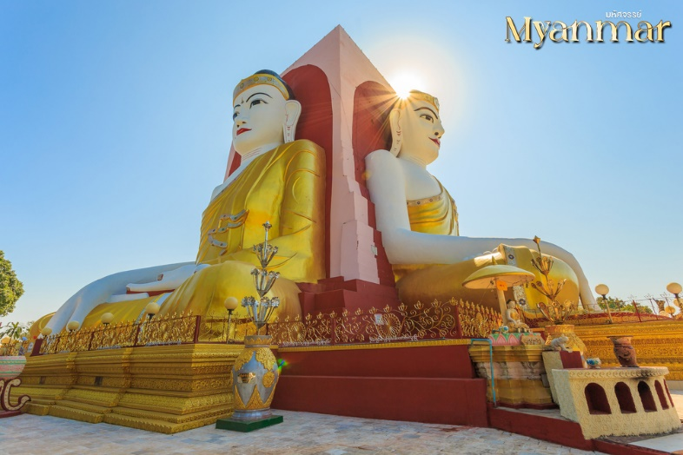
จากนั้น นำท่านชม เจดีย์ไจ๊ปุ่น(Kyaik Pun Buddha) มีพระพุทธรูปปางประทับนั่งโดยรอบทั้ง 4 ทิศ สูง 30 เมตร ประกอบด้วย องค์สมเด็จพระสมณโคดมสัมมาสัมพุทธเจ้า (ผินพระพักตร์ไปทางทิศเหนือ กับพระพุทธเจ้าในอดีต สามพระองค์คือพระพุทธเจ้ามหากัสสปะ ทิศตะวันตก)เล่ากันว่าสร้างขึ้นโดยสตรีสี่พี่น้องที่มีพุทธศรัทธาสูงส่งและต่างให้สัตย์สาบานว่าจะรักษาพรหมจรรย์ไว้ชั่วชีวิต
เที่ยง บริการอาหารกลางวัน ณ ภัตตาคาร
จากนั้น นำท่าน นมัสการพระพุทธไสยาสน์ชเวตาเลียว (ShewThalyang Buddha) พระพุทธรูปนอนที่มีพุทธลักษณะที่สวยงามในแบบของมอญ ในปี พ.ศ.2524 ซึ่งเป็นที่เคารพนับถือของชาวพม่าทั่วประเทศและเป็นพระนอนที่งดงามที่สุดของพม่าองค์พระยาว 55 เมตร สูง 16 เมตร
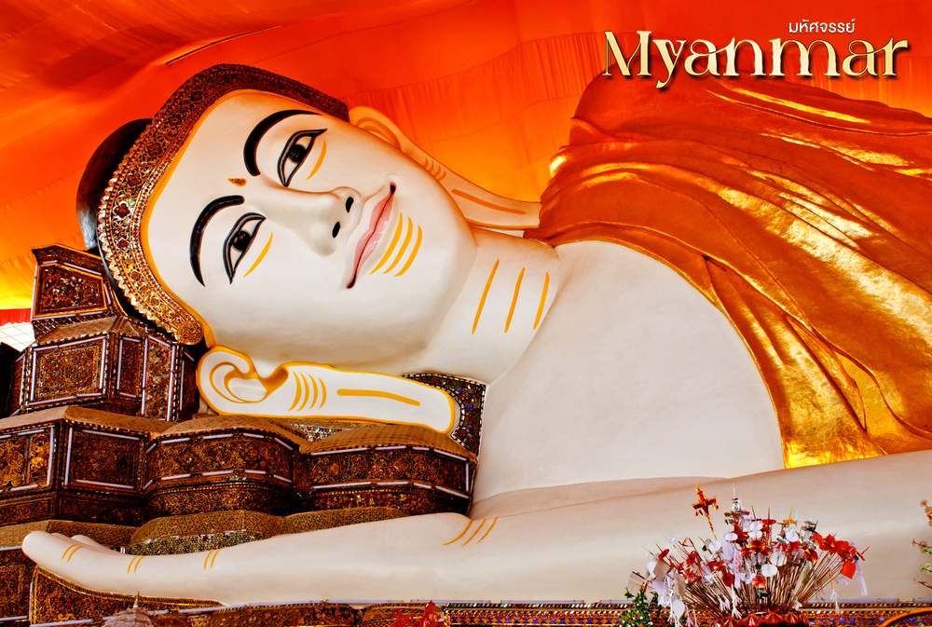
นำท่าน เดินทางสู่ พระธาตุอินทร์แขวน (ใช้เวลาเดินทาง ประมาณ 1 ชั่วโมง) ก็จะถึง คิ้มปูนแค้มป์ ซึ่งเป็นจุดสำหรับทำการเปลี่ยนเป็น รถบรรทุกหกล้อ (เป็นรถประจำเส้นทางชนิดเดียวที่จะสามารถขึ้นพระธาตุอินทร์แขวนได้) ใช้เวลาเดินทางจากคิมปูนแค้มป์ถึงยอดเขาประมาณ 1 ชั่วโมง
จากนั้น นำท่านเข้าสู่โรงแรมที่พัก Kyaikhto, Yoyolae , Golden Rock Hotel
หมายเหตุ : ในกรณีพักโรงแรม Golden Rock Hotel จะขึ้นอินแขวนได้แค่ครั้งเดียวค่ะ
นำท่านชม เจดีย์ไจ้ทีโยหรือพระธาตุอินทร์แขวน (Kyaikhtiyo Pagoda) (Golden Rock) แปลว่าก้อนหินสีทอง ลักษณะเป็นเจดีย์องค์เล็กๆ สูงเพียง 5.5 เมตร ตั้งอยู่บนก้อนหินกลมๆ ที่ตั้งอยู่บนยอดเขาอย่างหมิ่นแหม่ แต่ชาวพม่ามักยืนกรานว่าไม่มีทางตก เพราะพระเกศาธาตุศักดิ์สิทธิ์ที่บรรจุอยู่ภายในพระเจดีย์องค์ย่อมทำให้ก้อนหินนี้ทรงตัวอยู่ได้อย่างสมดุลเรื่อยไป ตามคติ การบูชาพระธาตุประจำปีเกิดของชาวล้านนา พระธาตุอินแขวนนี้ถือให้เป็นพระธาตุปีเกิดของปีจอ แทนพระเกตุและแก้วจุฬามณีบนสรวงสวรรค์ โดยเชื่อว่าถ้าผู้ใดได้มานมาการพระธาตุอินทร์แขวนนี้ครบ 3 ครั้ง ผู้นั้นจะมีแต่ความสุขความเจริญ พร้อมทั้งขอสิ่งใดก็จะได้สมดังปรารถนาทุกประการ **ท่านสามารถเตรียมแผ่นทองคำไปเพื่อปิดทององค์พระธาตุอินทร์แขวน (เข้าไปปิดทองได้แค่เฉพาะสุภาพบุรุษ ส่วนสุภาพสตรีสามารถอธิษฐานและฝากสุภาพบุรุษเข้าไปปิดแทนได้)** สำหรับจุดไหว้พระธาตุด้านบนจะมีบริการแผ่นทองคำเปลว ราคาเริ่มต้น 2,000 จ๊าด/ชุด จากนั้น นำท่านขึ้นไปนมัสการหรือสวดมนต์ นั่งสมาธิที่พระเจดีย์ ควรเตรียมเสื้อกันหนาวหรือกันลมหรือผ้าห่มผ้าพันคอเบาะรองนั่งเนื่องจากบริเวณพื้นที่นั้นมีความเย็นมาก
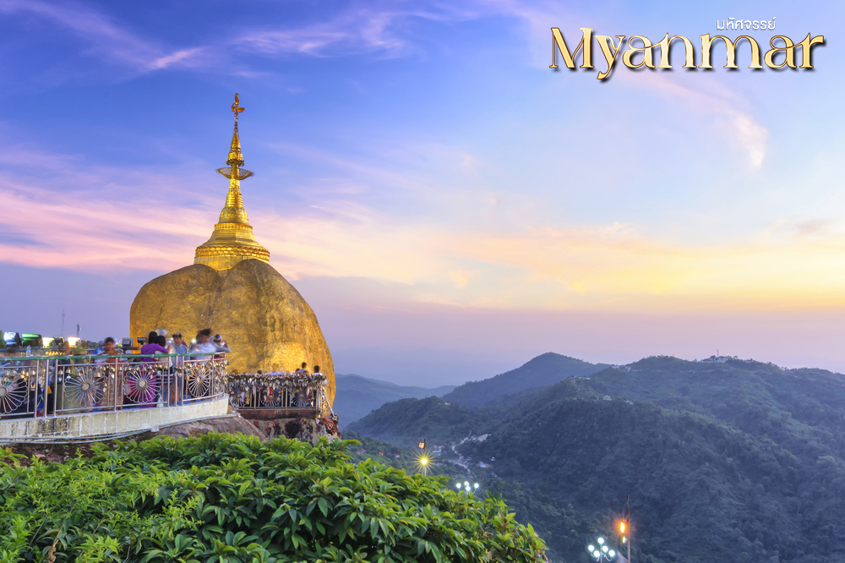
ค่ำ บริการอาหารค่ำ ณ ห้องอาหารในโรงแรม
หมายเหตุ : โรงแรมบนพระธาตุอินแขวน สร้างเพื่อความสะดวกสบายเพื่อรองรับนักท่องเที่ยวที่ขึ้นไปกราบนมัสการพระธาตุอินแขวน โรงแรมไม่ได้หรูหราเหมือนเมืองย่างกุ้งและมีโรงแรมจำกัด แต่ได้เรื่องความสะดวกจากการเดินทาง บางโรงแรมมีเป็นห้องพัดลม เนื่องจากบนเขามีอากาศเย็นสบายและไม่สามารถเลือกหรือรีเควสโรงแรมได้
วันที่สาม พระธาตุอินแขวน • เมืองย่างกุ้ง • สนามบินมิงกาลาดง • สนามบินสุวรรณภูมิ (เช้า/กลางวัน/-)

05.00 น. อรุณสวัสดิ์ยามเช้า อิสระตามอัธยาศัย สำหรับผู้ที่ต้องการใส่บาตร สามารถซื้ออาหารที่จะใส่บาตรได้จากบริเวณหน้าโรงแรม ที่พัก กิจกรรมนี้ไม่บังคับ ทำบุญตามอัธยาศัย
08.00 น. บริการอาหารเช้า ณ ห้องอาหารของโรงแรม
10.30 น. เดินทางกลับ เปลี่ยนนั่งรถบรรทุกหกล้อถึงคิมปูนแคมป์ จากนั้น เปลี่ยนเป็นรถโค้ชปรับอากาศเดินทางสู่ เมืองย่างกุ้ง
เที่ยง บริการอาหารกลางวัน ณ ภัตตาคาร
ได้เวลาสมควร นำท่านเดินทางสู่สนามบินย่างกุ้ง
18.00 น. ออกเดินทางสู่ท่าอากาศยานสุวรรณภูมิโดยสายการบินMYANMAR AIRWAYS (8M)
เที่ยวบินที่ 8M350
19.50 น. เดินทางถึงกรุงเทพฯ โดยสวัสดิภาพ พร้อมความประทับใจมิรู้ลืม
……………………………………………………………..

อัตราค่าบริการและเงื่อนไขรายการท่องเที่ยว
วันเดินทาง | จำนวน | ผู้ใหญ่ | เด็กไม่มีเตียง | พักเดี่ยว
20-22 มี.ค.69 | 20+1 | 11,999 | 10,999 | 2,000
04-06 เม.ย.69 | 20+1 | 12,999 | 11,999 | 2,000
27-29 ก.ค.69  วันหยุด | 20+1 | 13,999 | 12,999 | 2,000
23-25 ต.ค.69  วันหยุด | 20+1 | 13,999 | 12,999 | 2,000
01-03 มิ.ย.69  วันหยุด | 20+1 | 13,999 | 12,999 | 2,000
05-07 มิ.ย.69 | 20+1 | 10,999 | 9,999 | 2,000
12-14 มิ.ย.69 | 20+1 | 10,999 | 9,999 | 2,000
19-21 มิ.ย.69 | 20+1 | 10,999 | 9,999 | 2,000
26-28 มิ.ย.69 | 20+1 | 11,999 | 10,999 | 2,000
03-05 ก.ค.69 | 20+1 | 11,999 | 10,999 | 2,000
10-13 ก.ค.69 | 20+1 | 11,999 | 10,999 | 2,000
17-19 ก.ค.69 | 20+1 | 12,999 | 11,999 | 2,000
24-26 ก.ค.69 | 20+1 | 12,999 | 11,999 | 2,000
27-29 ก.ค.69 | 20+1 | 13,999 | 12,999 | 2,000
28-30 ก.ค.69  วันหยุด | 20+1 | 13,999 | 12,999 | 2,000
31 ก.ค.-02 ส.ค.69 | 20+1 | 12,999 | 11,999 | 2,000
07-09 ส.ค.69 | 20+1 | 11,999 | 10,999 | 2,000
14-16 ส.ค.69 | 20+1 | 11,999 | 10,999 | 2,000
21-23 ส.ค.69 | 20+1 | 12,999 | 11,999 | 2,000
28-30 ส.ค.69 | 20+1 | 12,999 | 11,999 | 2,000
04-06 ก.ย.69 | 20+1 | 12,999 | 11,999 | 2,000
11-13 ก.ย.69 | 20+1 | 11,999 | 10,999 | 2,000
18-20 ก.ย.69 | 20+1 | 11,999 | 10,999 | 2,000
25-27 ก.ย.69 | 20+1 | 11,999 | 10,999 | 2,000
02-04 ต.ค.69 | 20+1 | 12,999 | 11,999 | 2,000
09-11 ต.ค.69 | 20+1 | 12,999 | 11,999 | 2,000
10-12 ต.ค.69 | 20+1 | 13,999 | 12,999 | 2,000
11-13 ต.ค.69  วันหยุด | 20+1 | 13,999 | 12,999 | 2,000
23-25 ต.ค.69 | 20+1 | 13,999 | 12,999 | 2,000
30 ต.ค.-01 พ.ย.69 | 20+1 | 1113,999 | 12,999 | 2,000

**ราคา INFANT (อายุไม่ถึง 2 ปี บริบูรณ์ ณ วันเดินทางกลับ) ท่านละ 6,000 บาท
อัตรานี้รวมรายการทัวร์และตั๋วเครื่องบินแล้ว**
**โปรแกรมอาจมีการสลับสับเปลี่ยนหน้างานโดยคำนึงถึงประโยชน์ลูกค้าเป็นสำคัญ**
ราคา JOINLAND หักค่าตั๋วเครื่องบินออกท่านละ 3,000 บาท(กรุณาสอบถามเจ้าหน้าที่ก่อนทำการจอง)

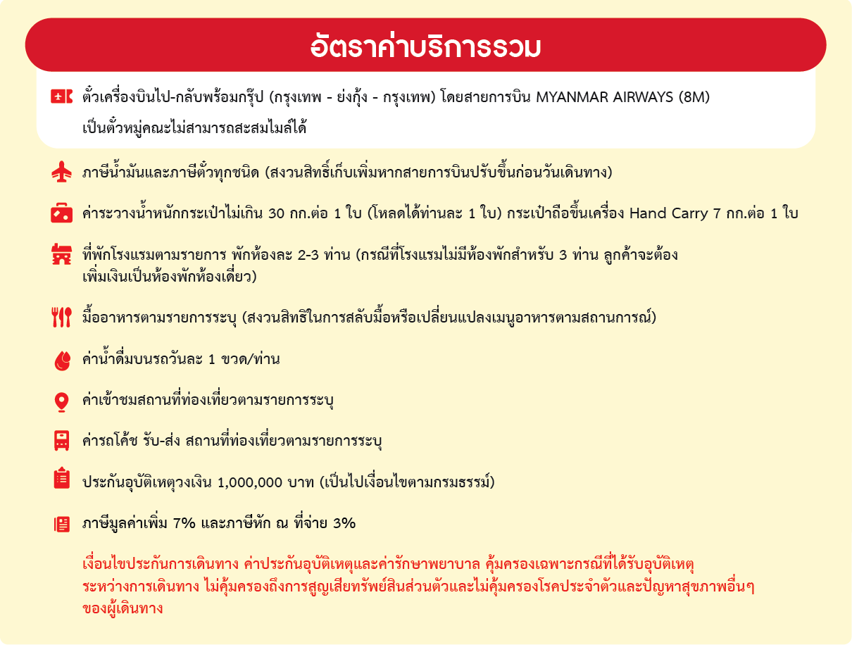
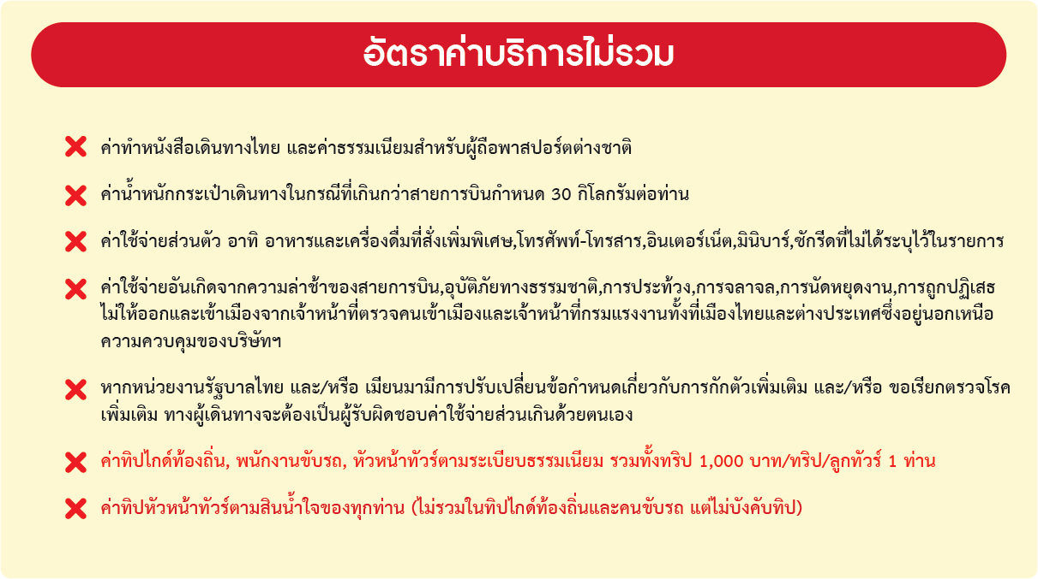

***ขณะนี้นักท่องเที่ยวชาวไทยได้รับการยกเว้นการทำวีซ่า หากมีการเปลี่ยนแปลงจะต้องกลับมายื่นวีซ่าเข้า-ออกอีกครั้ง ทางบริษัทฯจะต้องเรียกเก็บค่าวีซ่าเพิ่มเติม ตามที่สถานทูตกำหนด (ไม่รวมค่าบริการ)** กรุณาอ่านรายละเอียดโปรแกรมและเงื่อนไขต่างๆ ก่อนทำการจองและชำระเงิน
